ЦЕНТР ПО САПРОПЕЛЮ

Астрахань. ул. Ульянова, 67. тел. +7(8512)732220. 592945. факс +7(8512)592838.
E-mail: danil@astranet.ru www.saprex.ru и www.sapropex.ru

Проекты и оборудование производства и фасовки продукции из сапропеля и продуктивных донных илов водоемов
ДЛЯ МАЛОГО И СРЕДНЕГО БИЗНЕСА, ФЕРМЕРСКИХ И ЧАСТНЫХ ХОЗЯЙСТВ

УНИВЕРСАЛЬНАЯ ФАСОВОЧНАЯ МАШИНА МФ-25
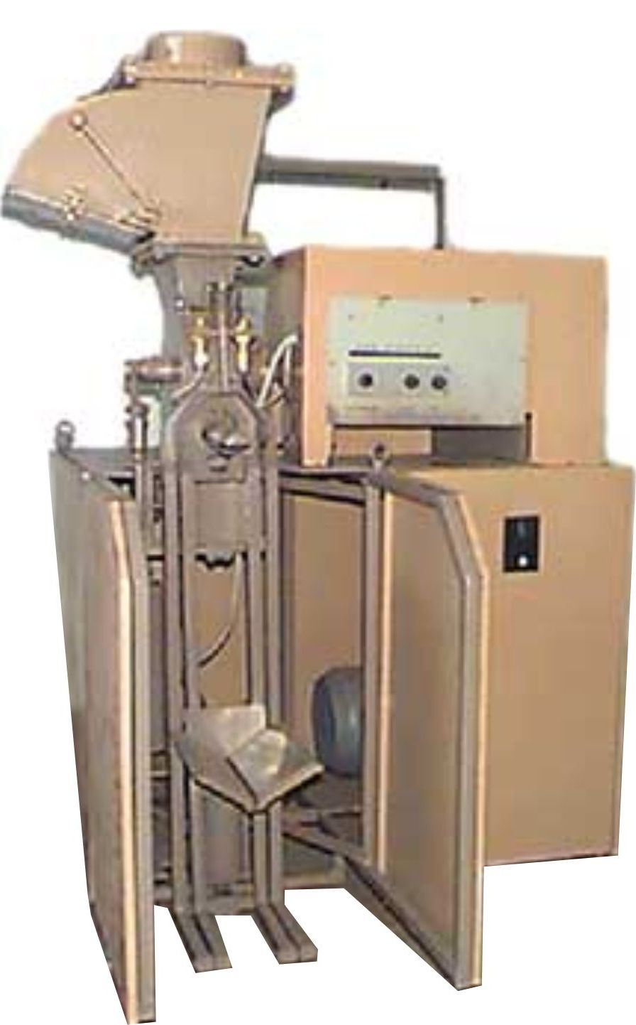 | 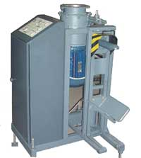 | 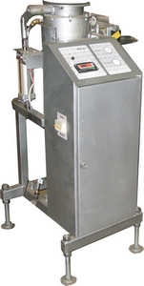 | 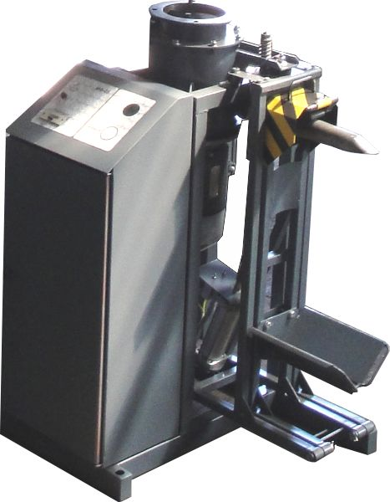
МФ-1 (1997 г.) | МФ-25У, МФ-25УТ универсальная | МФ-25Т тензометрическая система взвешивания | МФ-25
Фасовочные машины МФ-25 и ФУШ предназначены для механизации технологического процесса фасовки мелкодисперсных материалов типа сапропель, цемент, удобрения, грунтовые смеси в закрытые клапанные мешки от 25 до 50 кг. По типу фасовочные машины делятся на машины с весовым устройством и с тензодатчиком; снабжены устройством сброса и электронным счётчиком наполненных мешков; предусмотрен фиксатор для крепления крафтмешков; регулируемые по высоте опоры. Возможно коррозионно-защитное исполнение. В комплект поставки может входить инжекторная насадка для фасовки мягких контейнеров типа МКР и биг бэг.

Технические характеристики
Машина фасовочная | МФ-25  для цемента | МФ-25У  универсальная | МФ-25УТ  универсальная | ФУШ
Производительность в пределах, т/час | от 7 до 17 |  |  | от 7 до 15
Тип весового устройства, датчик | контактный |  | тензометрический  отображение веса на дисплее | контактный /  тензометрический
Установленная мощность, кВт | 3 | 4
Напряжение, В / Гц | 380 / 50
Длина х Ширина х Высота, мм | 720 х 660 х 1080...1230
Масса, кг | 130 |  |  | 300
Для работы достаточно строительного компрессора производительностью 200-600 л/мин., мощностью 2,2 - 4 кВт, давлением 6-10 атм. (в комплект поставки не входит). МФ-25 устанавливаться непосредственно под бункер с фасуемым материалом.
Срок изготовления машины фасовочной МФ-25 - 5 рабочих дней, ФУШ - 10 рабочих дней.

ШНЕКОВАЯ ФАСОВОЧНАЯ УСТАНОВКА (ФУШ)
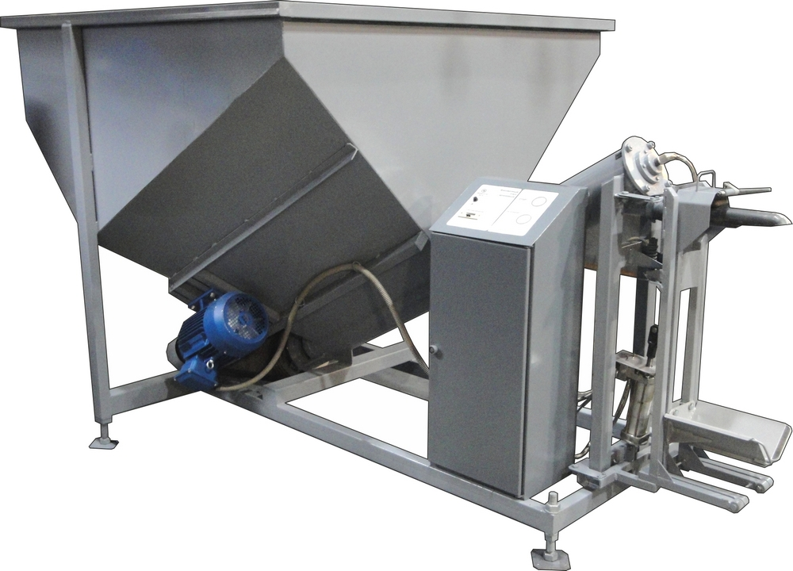 | 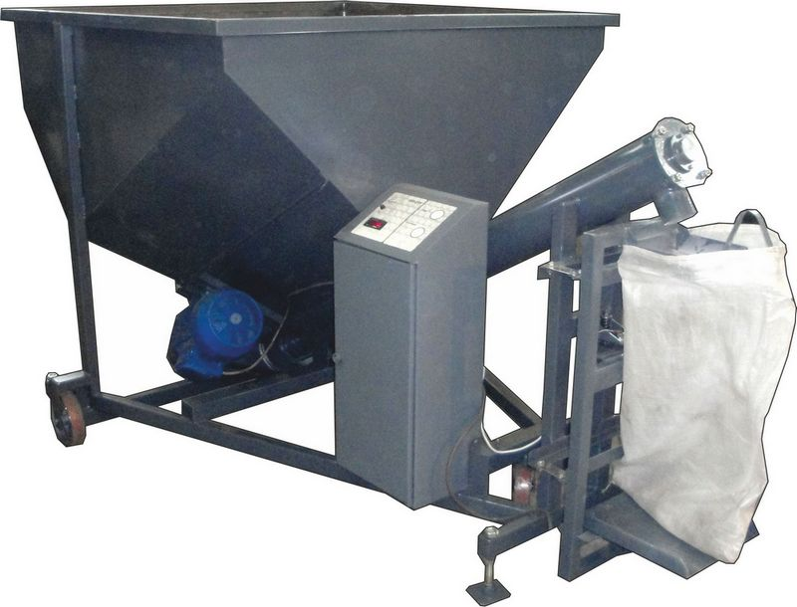
Фасовка в клапанные мешки | Фасовка в полипропиленовые мешки

Заявки и консультации: тел. +7(8512)732220

